УПРАВЛЕНИЕ ГРАЖДАНСКОЙ ЗАЩИТЫ
АМУРСКОГО МУНИЦИПАЛЬНОГО РАЙОНА



ИНФОРМАЦИОННЫЙ ЛИСТОК
№ 6

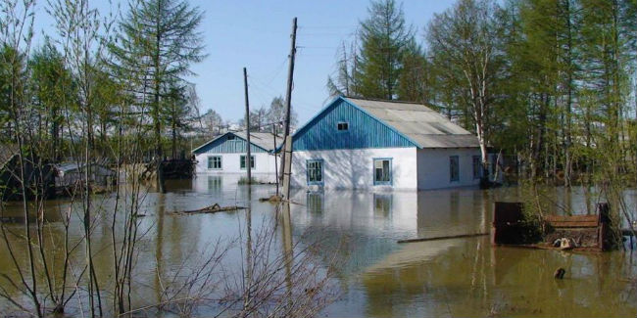

Страхование имущества
от чрезвычайных ситуаций –
норма жизни

В современном мире, как показывают статистические данные, число природных, техногенных, экологических бедствий постоянно растет. К сожалению, эта тенденция имеет место и в нашей стране. По оценке МЧС России, в настоящее время ущерб от природных бедствий во много раз превышает возможности мирового сообщества по оказанию гуманитарной помощи пострадавшим, т.е. данная проблема приобрела глобальный характер. Данные свидетельствуют, что значительную долю чрезвычайных ситуаций составляют ЧС техногенного и природного характера, на первом месте среди которых – пожары и наводнения. Пожары исторически являются для России национальным бедствием, уносящим жизнь и здоровье людей, материальные ценности.
Еще одной серьезной чрезвычайной ситуацией, относящейся к стихийным бедствиям, является наводнение – обилие разбушевавшейся воды, разрушительной, все сокрушающей на своем пути. В России площадь паводкоопасных территорий составляет 400 тыс. км2.

Способ защиты от неблагоприятных событий – страхование. Напомним Гражданский Кодекс Российской Федерации от 30.11.1994 г. № 51-ФЗ:

- статья 210: «Собственник несет бремя содержания, принадлежащего ему имущества» что, выражается, прежде всего, в расходах на его содержание, поскольку сохранение имущества в надлежащем состоянии служит его интересам.

- статья 211: «Риск случайной гибели или случайного повреждения имущества несет его собственник, если иное не предусмотрено законом или договором», т.е. риск случайной гибели или случайного повреждения имущества при пожаре, наводнении, землетрясении и т.п. также несет его собственник. Этот риск у собственника появляется одновременно с возникновением права собственности.

Данные факты напрямую свидетельствуют о необходимости добровольного страхования жилых помещений, сельхозугодий и т.д. в зонах возможного воздействия поражающих факторов чрезвычайных ситуаций природного и техногенного характера.
Страхование имущества должно стать привычкой.
За подробной информацией по вопросу страхования имущества обращайтесь в страховые компании.
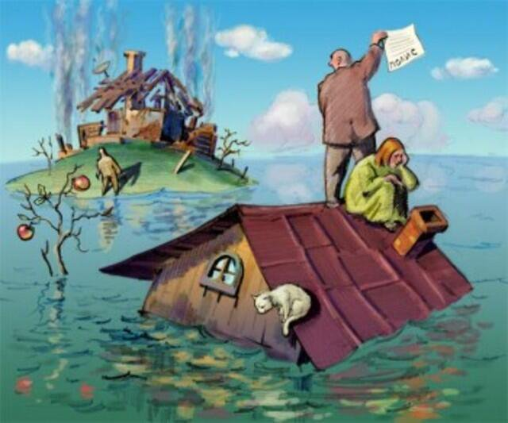
Пресс – центр «Служба спасения 112»

